Свойства папиллярного узора

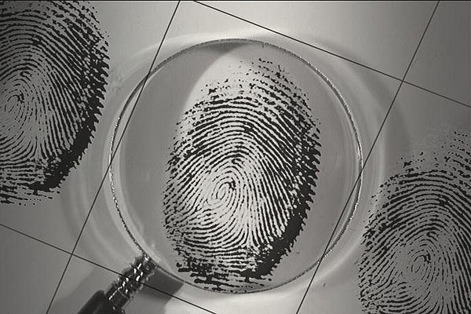
- индивидуальность (неповторимость)
- устойчивость (неизменяемость)
- восстанавливаемость (регенерация)
- адгезивность, т.е. прилипаемость потожирового вещества к различным поверхностям.
При исследовании определяется:
- четкость
- полнота
- выраженность узора в следе
Когда след отобразился неотчетливо, папиллярные линии не просматриваются можно сделать вывод о том, что данный след для идентификации личности не пригоден.

